Министерство образования Республики Беларусь

Учреждение образования

«Белорусский государственный университет информатики

и радиоэлектроники»

Специальность «Инженерно-психологическое

обеспечение информационных технологий»

Учебная дисциплина «Основы алгоритмизации и программирования»

Отчет

по лабораторной работе No2

«Разветвляющиеся алгоритмы»

Подготовил: Студент гр. 410902

Каминский А.В.

Проверил: Усенко Ф.В.

Минск 2024

Цель: изучить основные средства языка программирования С++, необходимых для кодирования алгоритма с разветвляющейся структурой.

Задание (задание 16): Дан номер некоторого года (положительное целое число). Вывести соответствующий ему номер столетия, учитывая, что, к примеру, началом 20 столетия был 1901 год.

На рисунках 1-4 показаны скриншоты работающей программы и кода.

Рисунок 1 – Скриншот кода программы

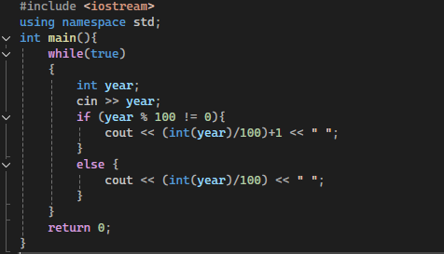

Рисунок 2 – Скриншот запроса данных у пользователя программой



Рисунок 3 – Скриншот вывода при вводе числа 1900

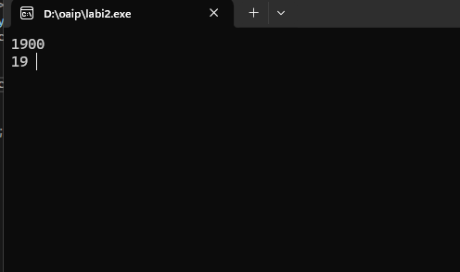

Рисунок 4 – Скриншот вывода при вводе числа 1901

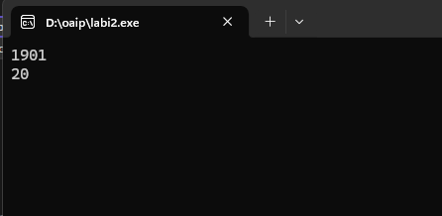

Блок-схема

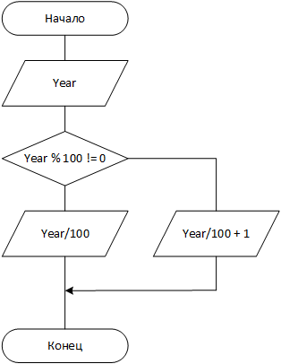

Вывод: В ходе работы была написана программа, определяющая столетие по введённому году с условием, прописанным в самом задании. В данной программе я использовал оператор if, так как всего условий только 2. Если бы условий было больше, релевантней было бы использование оператора switch.